**QUESTÕES DE BIOLOGIA 1 – PROFA. LUISA**

**SIMULADO 3º ANO**

**01 - (Unicamp SP/2021)** O epitélio nasal e o bronquial apresentam receptores às proteínas virais do novo coronavírus (SARS-CoV-2). A secreção mucosa liberada pelas células das vias respiratórias é importante para a formação de um gel viscoso e lubrificante com grande quantidade de água, que funciona como uma barreira adesiva para muitas partículas e patógenos. Entretanto, há vírus capazes de penetrar essa barreira formada pelo muco.

(W. Sungnak e outros. *Nature Medicine*, Londres, v. 26, p. 681-687, abr. 2020.)

Utilize a figura abaixo e seus conhecimentos de biologia celular para assinalar a alternativa que preenche corretamente as lacunas na frase a seguir.

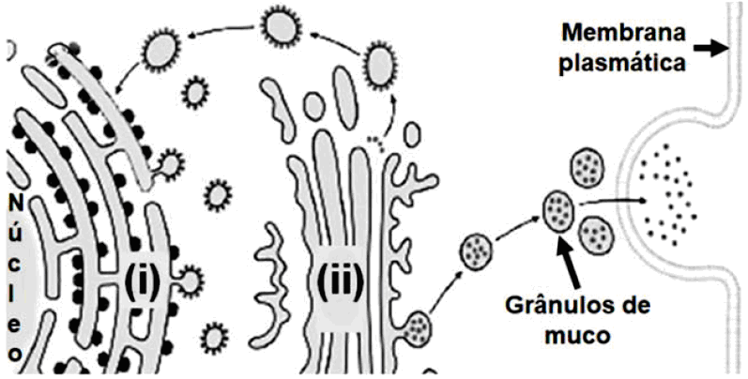

(Adaptado de A. Pompa e outros. *International Journal of Molecular Sciences*, Basel, v. 18, p. 703, mar. 2017.)

Presente na cavidade nasal, na traqueia e nos brônquios, a célula caliciforme apresenta as organelas (i) __________ e (ii) __________ bem desenvolvidas, as quais são responsáveis pela (iii) __________ e (iv) __________, respectivamente, necessárias para a produção do muco.

a) (i) mitocôndria; (ii) retículo endoplasmático agranular; (iii) síntese de ATP; (iv) detoxificação.

b) (i) complexo de Golgi; (ii) retículo endoplasmático granular; (iii) adição de açúcares; (iv) síntese proteica.

c) (i) retículo endoplasmático agranular; (ii) mitocôndria; (iii) detoxificação; (iv) síntese de ATP.

**d) (i) retículo endoplasmático granular; (ii) complexo de Golgi; (iii) síntese proteica; (iv) adição de açúcares.**

**05 - (UFMS/2021)** Em relação à célula eucariótica representada a seguir, assinale a alternativa correta.

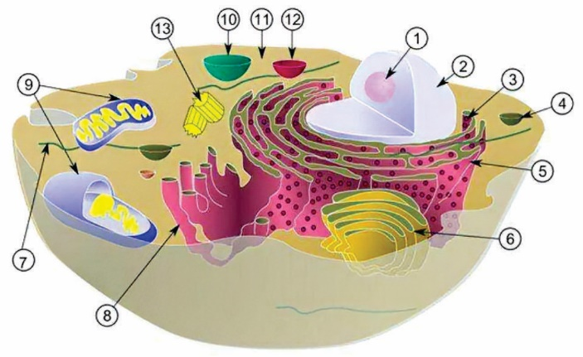

a) A estrutura 8 representa o Retículo Endoplasmático Liso ou Agranular, responsável pela síntese de carboidratos.

b) As mitocôndrias, apontadas pelo número 9, produzem ATP através da fermentação.

c) O Sistema Golgiense ou Complexo de Golgi, marcado por 6, realiza a respiração celular.

**d) Os Centríolos, indicados pelo número 13, participam ativamente no processo de divisão celular.**

e) A seta 5 indica a Carioteca, estrutura que delimita o núcleo.

**06 - (UEMA/2021)** Em uma célula, na região entre a membrana plasmática e o núcleo, chamada de citoplasma, há um material gelatinoso, o citosol, também conhecido como hialoplasma ou matriz do citoplasma. Nesse material, ocorrem diversas reações químicas do metabolismo. Há, também, mergulhadas no citoplasma, várias organelas responsáveis pelas atividades da célula.

Analise o esquema de uma célula animal, tendo indicadas diferentes organelas citoplasmáticas, sendo “A” responsáveis pela liberação de energia e pela respiração celular; “B”, as que realizam o empacotamento e a secreção das substâncias produzidas pela célula e “C”, organelas que atuam na organização do fuso mitótico, da produção de cílios e de flagelos.

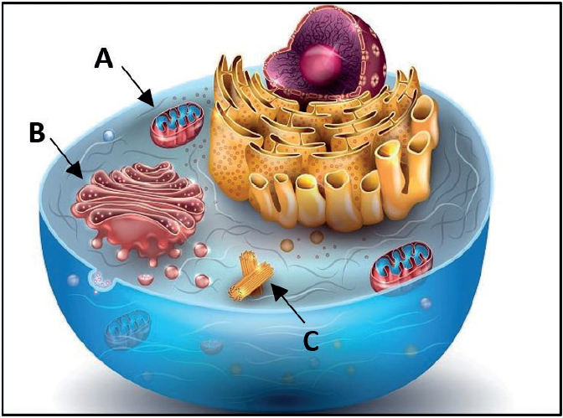

LINHARES, Sérgio; GEWANDSZNAJDER, Fernando. *Biologia*. V. 3. São Paulo: Ática, 2014.

As organelas citoplasmáticas referentes aos esquemas A, B e C correspondem, respectivamente, a

a) mitocôndrias, complexo golgiense, lisossomos.

b) ribossomos, retículo endoplasmático, mitocôndrias.

c) ribossomos, complexo golgiense, centríolos.

d) lisossomos, ribossomos e retículo endoplasmático.

**e) mitocôndrias, complexo golgiense, centríolos**.